**Министерство образования и науки РД**

**ГКОУ РД «Кизлярская гимназия-интернат «Культура мира»**

**Провела учитель родного языка и литературы:**

**Абдусаламова М.А.**

**Мурад:**Ученикунала нешла мезла дурсрачи диги акIахъни, иштяхI имцIабиахъни, илдала гъай гьаладяхI ардукни.

**Чебаъла ваяхI:**лозунг «Дерхъаб нешла мез», гьарил командали дарибти чула газетаби.КВН- личир пайдалабируси материал: тестани, кроссвордуни, багьираби.

КВН бехIбирхьули сари дарган мезла ва литературала учительница Г!ялибекова П.А.

- Салам, ахIерти дурхIни! ИшбархIи нуша иша цаладикилра цаличил ца абздикес, багьуди ахтардибарес. Нушала КВН бетурхар гIергъиси низамличил:

***1. Салам.(приветствие)***

Гьарил командали чула командала у буру, чула мурад-кьасличила буру ,цали ца мубаракбиру.

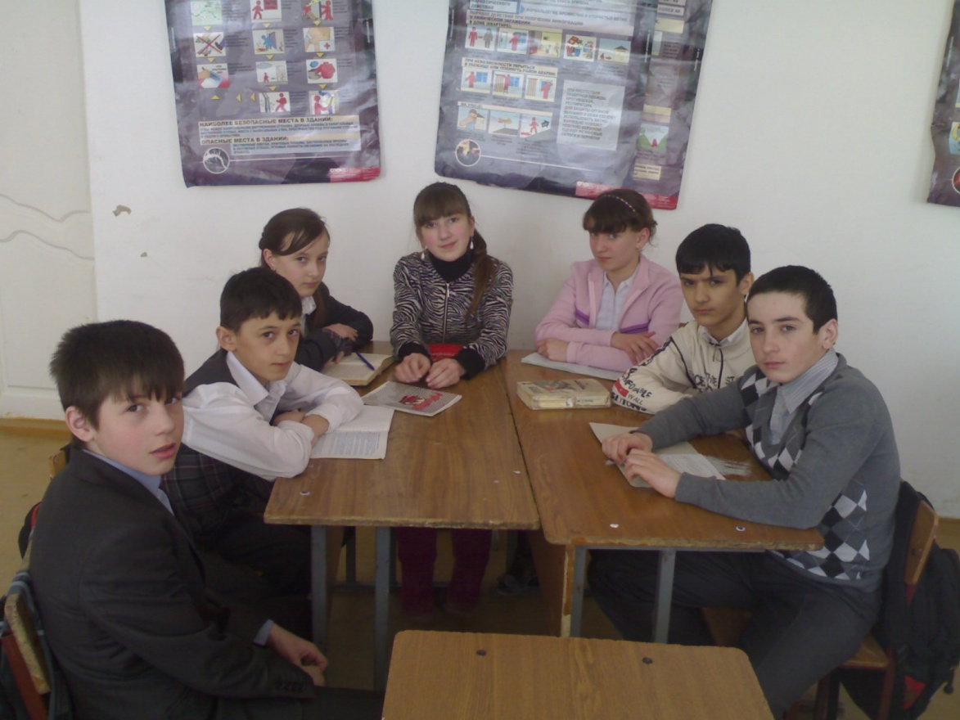

***2. Эмблемаби.***

***3. Гьарил командала нешла мезличил дураибси газета.***

***4. Разминка.***

**1.)**19 дус хIерриубси поэт.(Х. ГIябдуллаева)

**2.)**АкIубхIейчивад сукъурси даргала поэт. (С. Къурбан)

**З.)**У. Шапиевала «Ну рирхулра» произведениела бехIбихьудлизиб

сипатбируси дуги сегъуна аргъ сабри? (Дирихь лебри)

**4.)**Чум хIярп лера дарган мезлизир? (46 хIярп)

**5.)**Меседу гужли чис шери редиба? (Шушила ханнис)

**6.)**Чум абхьибти тIама лера дарган мезлизир? (6 тIама)

***5. Кроссворд.***

**БетхIел.**

1. Уздият рузуси мер. (У. Шапиева «Ну рирхулра») (школа)

**З**. Гъайла бутIа. (существительное)

**5.**Глаголла наклонение. (дигнила)

**6.**«Вислаличирад Одерличи» произведениелизир сипатдирути

анцIбукьуни кадиркуси пачалихъ. (Польша)

**7.**Бугаси саби – дис ахIен, кьутIбикIес бала – кьякь ахIен. (барда)

**КатхIел.**

1. Предложениела бекI член. (объект)
2. –иши-личил таманбируси глаголла наклонениела у. (следствиела)
3. Гъайла бутIа. (глагол)

***6. Багьираби***

**1.)** Хъа авалра гIямзила житни кадили сари. Гьар житаличи

урег-урегалхIули хIердикIули сари. Хъулир чум жита леррив? (4)

**2.)** Хъулир 6 шям ухулри. Илдазирад нешли 2 шям дишун. Чум шям

калуна хъулир? (калун 2, хIедишунти авал – дигубли адерхур)

**3.)** Галгаличир 10 арцан лерри. ГIусмай тупанг игьубхIели, ца кабикиб.

Галгаличир чум арцан калуна?(Цалра кахIелун – урчIемалра арцур)

**4.)** 4 ва 5 урга багьлабирнила ишара кабатурли, 4-личиб халаси,

5-личиббиштIасисегъуналугIибакIахъесвирара? (4,5 – авал

байхъала)

**5.)**Сегъуна существительное бетарара «хIябцIали я» ибти дугьби

цараван делкIалли? (Зоя)

**6.)** БацIуркIиличи чум гидгари деркес вирара?

***6. Командабала суалти.***

(Ца командали итиллизи суалти хьардаъни)

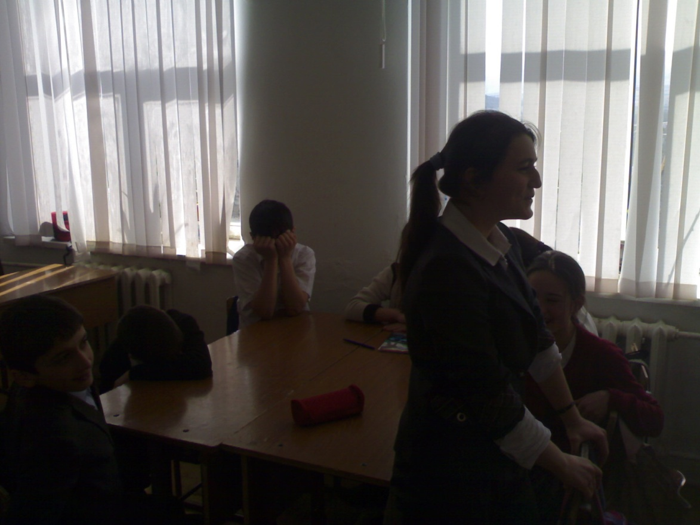

***7. Капитантала конкурс.***

(Тестличил хIянчи. Бедибси текстлизирти урдатурти хIурпри

имцIадарес)

Нуша хь1…радиубси юрт п2…лякла са3…ри 4… амма гьанна илав

не5…ец сайри. Сунела хъули6…ад поляк дугIк7…или, ила кат8…рлири

Рум…9ниялизивад ва10…ибси немец. Ил11…кьяйда полякунала

хъулрази каби12…бти немецунала бахъалгъунти нушала

чеса13…иухIели 14… бебшилри. Иш вебшес хIе15…убли калири.

Ишичи ца милици16…нер поляк ва17…иб ва гьаваили арукиб.

Каршура 18… туснакъирура или гьанбикибсири. Рурсира хьунулра

б19…сули20 … гIелабад дура21…бухъун. Милици22…нерли илди гIела

чар23…ариб. Ил ар24…киб 25… ва 26… урцул кердахъили 27… ватаиб.

***8. Хъули хIянчи – инсценировка барес.***

***9. Жюрила гъай.***

***10.)Лебилра лугIи баргни.***

*–Баркалла, ахIерти дурхIни. ИшбархIи нушани дураберкIибси мероприятие дебали ункъли бетерхур. ГIурхIелира хIушани илдигъунти бутIакьяндеш дирниличи ну рирхулра.*